2015年真题（二）
二、填空题
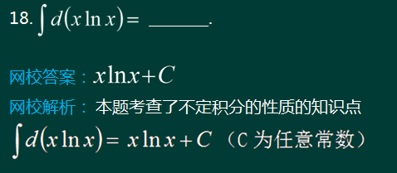
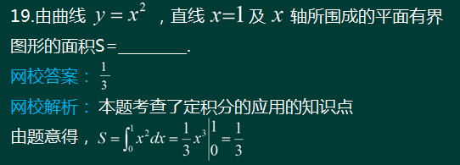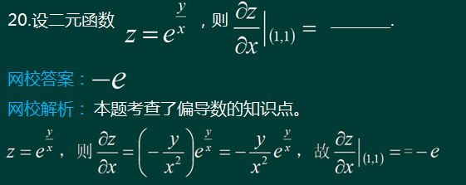

三、解答题（21～28题，共70分；解答应写出推理、演算步骤）

21.（本题满分8分）
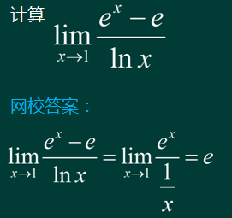
22.（本题满分8分）
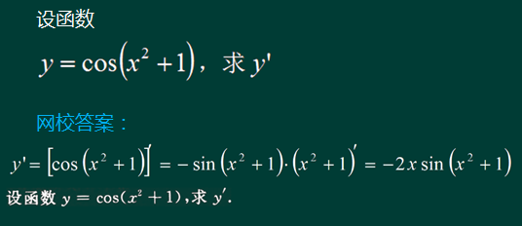
23.（本题满分8分）
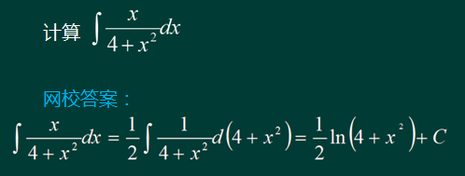
24.（本题满分8分）
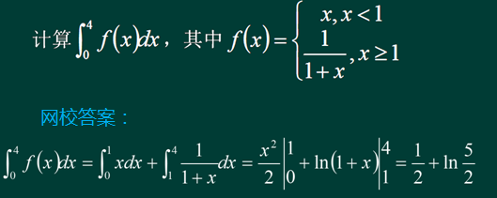
25.（本题满分8分）
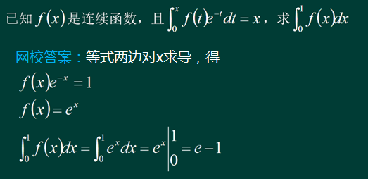
26.（本题满分10分）
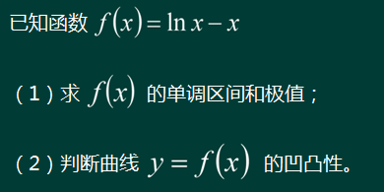
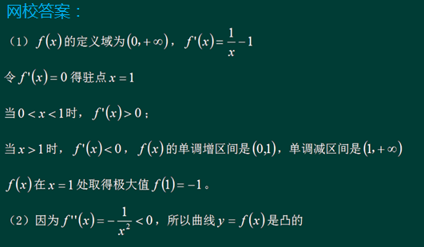
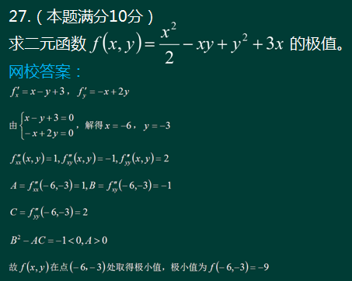
28.（本题满分10分）
从装有2个白球，3个黑球的袋中任取3个球，记取出白球的个数为X.
（1）求X的概率分布；
（2）求X的数学期望E（X）.
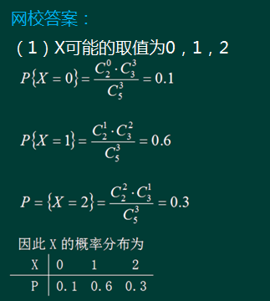
（2）E（X）=0×0.1+1×0.6+2×0.3=1.2

